 |  | YAPIYA AİT İNŞAAT ATIK YÖNETİM RAPORUDUR
{{ musteri_adi }}

{{ adres }}

{{ ada }} Ada {{ parsel }} Parsel

Rapor Tarihi | {{ rapor_tarihi }}
Çevre Mühendisi | Sicil No: {{ oda_sicil_no }}  {{ cevre_muhendisi }}  05426445939

Firmada Atık Yönetiminden Sorumlu Kişiye Ait Bilgiler
Adı SOYADI: {{ cevre_muhendisi }} ‎ (Çevre Mühendisi)
Oda Sicil No: ‎‎{{ oda_sicil_no }}‎ (ÇMO)
Telefon : ‎ 0542 644 59 39‎

Atık Kaynakları Hakkında Detay Bi
T.C. Çevre ve Şehircilik Bakanlığı tarafından atıkların güvenli yönetimi amacıyla sınıflandırma yapılmıştır. Bu sınıflandırma aşağıdaki gibidir.

Kaynaklarına Göre Atık Sınıflandırılması

*İnşaat alanında tıbbi atıklar ve radyoaktif atıklar oluşmamaktadır. Oluşması durumunda mevzuata göre değerlendirmeler yapılacaktır.
Atık Torbalarının Kullanımı
Atık Türlerine Göre Atık Kaynaklarının Da Gösterildiği İş Akım Şeması, Prosesin ve Atık Oluşumunun Anlatıldığı Teknik Olmayan Özet:
İnşatta tehlikeli ve tehlikesiz atık oluşumuna neden olabilecek 3 faaliyet bulunmaktadır. Bunlar;
- İnşaat yıkımından kaynaklanan tehlikeli ve tehlikesiz atıklar,
- İnşatta çalışan personellerden kaynaklanan tehlikesiz atıklar,
- İnşaat alanında bırakılan tehlikeli ve tehlikesiz atıklardır.
Aşağıdaki akım şemasında inşaat yıkım sürecinde inşaat sahasında tahmini olarak oluşabilecek tehlikeli ve tehlikesiz atıklar görülmektedir.
Atık Kaynakların Gösterildiği İş Akım Şeması

Firma ilgili adresinde bina yıkımı yapılacaktır. Yukarıda firmada oluşabilecek genel atıklardan bahsedilmiştir.
Firmada personellerden kaynaklanan evsel atıksu, tamir, bakım ve onarım sırasında tehlikeli ve enfekte sıvı atık oluşumu durumunda mevzuatına uygun kaplarda biriktirilerek geçici depolama sahasında lisanslı tesislere verilmek üzere muhafaza edilecektir. Evsel nitelikli atıksular belediyenin kanalizasyon şebekesine verilmektedir.
Tablo 1.1- Türlerine Göre Tehlikeli Atık Kaynakları
Faaliyet Alanları | Faaliyet/ İşlemler | Oluşan Tehlikeli Atıklar
Tüm alanlar | Tehlikeli madde kullanımı | Kontamine ambalaj (15 01 10*)
Tüm alanlar | İnşaat yıkımı | Tehlikeli maddeler içeren beton, tuğla, kiremit ve seramik (17 01 06*)
Tüm alanlar | İnşaat yıkımı | Tehlikeli maddeler içeren ahşap, cam ve plastik (17 02 04*)
Tüm alanlar | İnşaat yıkımı | Tehlikeli maddelerle kontamine olmuş metal atıkları (17 04 09*)
Tüm alanlar | Yalıtım Malzemeleri | Asbestli yalıtım ve genel inşaat malzemeleri (17 06 05*)
Tüm alanlar | İnşaat yıkımı | Tehlikeli maddeler ile kontamine olmuş alçı bazlı inşaat malzemeleri (17 08 01*)
Tüm alanlar | Aydınlatma | Flüoresan lambalar ve diğer cıva içeren atıklar (20 01 21)
Tablo 1.2- Türlerine Göre Tehlikesiz Atık Kaynakları
Faaliyet Alanları | Faaliyet/ İşlemler | Oluşan Tehlikesiz Atıklar
Tüm alanlar | İnşaat Yıkımı | 17 01 07 Tuğla Kiremit ve Seramik
Tüm alanlar | İnşaat Yıkımı | 17 02 02 Cam
Tüm alanlar | Malzeme Kullanımı | 17 02 03 Plastik
Tüm alanlar | İnşaat Yıkımı | 17 04 07 Karışık Metaller
Tüm alanlar | İnşaat Yıkımı | 17 04 11 Kablolar
Tüm alanlar | Malzeme Kullanımı | 19 12 01 Kâğıt- Karton
Tüm alanlar | Günlük Faaliyetler | - 3 01 Karışık Belediye Atıkları

A.Y.G.E. İ.Y Atık Listesindeki (EWC) Kodu ve Açıklaması
Tablo 2.1 EWC Kodları ile Birlikte Tehlikeli Atık Tanım, Tahmini Miktar ve Bertaraf Yönetimi
Tehlikeli  Atık EWC Kodu ve Tanımlaması | Tehlikeli Atık Tahmini Miktarı (Kg) | Bertaraf/ Geri kazanım  Yöntemi ve Açıklaması | Açıklama
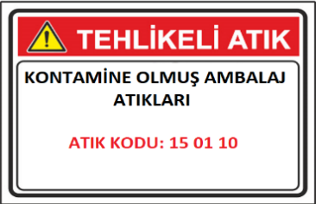 | 0 | R13  R1 ve R12 arasında belirtilen işlemlerden herhangi birine tabi tutuluncaya kadar atıkların depolanması | İnşaat sahasında tahmini 10 kg kontamine olmuş ambalaj atığı bulunmaktadır.
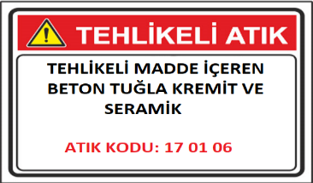 | 0 | R13  R1 ve R12 arasında belirtilen işlemlerden herhangi birine tabi tutuluncaya kadar atıkların depolanması | İnşaat sahasında tehlikeli madde içeren beton, tuğla, kiremit ve seramik bulunmamaktadır.
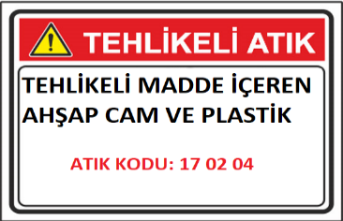 | 0 | R13  R1 ve R12 arasında belirtilen işlemlerden herhangi birine tabi tutuluncaya kadar atıkların depolanması | İnşaat sahasında tehlikeli madde içeren ahşap, cam ve plastik bulunmamaktadır.
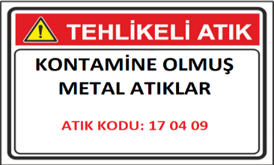 | 0 | R13  R1 ve R12 arasında belirtilen işlemlerden herhangi birine tabi tutuluncaya kadar atıkların depolanması | İnşaat sahasında kontamine olmuş metal atıklar bulunmamaktadır.
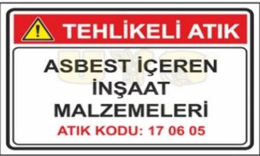 | 0 | R13  R13 R1 ve R12 arasında belirtilen işlemlerden herhangi birine tabi tutuluncaya kadar atıkların depolanması | İnşaat sahasında asbest içeren atıklar bulunmamaktadır.
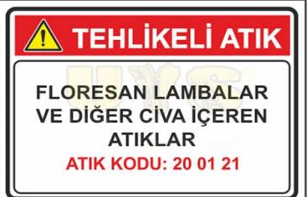 | 0 | R13  R13 R1 ve R12 arasında belirtilen işlemlerden herhangi birine tabi tutuluncaya kadar atıkların depolanması | İnşaat sahasında 0 adet floresan bulunmaktadır.

Tablo 2.2- EWC Kodları ile Birlikte Tehlikesiz Atık Tanım, Tahmini Miktar ve Bertaraf Yöntemi
Tehlikesiz Atık EWC Kodu ve Tanımlaması | Tehlikesiz Atık Tahmini Miktarı  (Kg) | Bertaraf /  Geri kazanım yöntemi ve Açıklaması | Açıklama
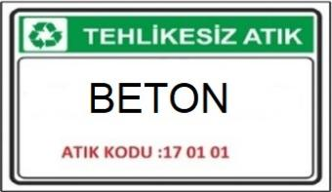 | {{ beton_toplam_kg }} | R5  Diğer organik malzemelerin ıslahı/ geri dönüşümü | Bir m2’de ortalama 0,25 ton beton kullanılmaktadır.  0,25 X {{ toplam_yapi_alani_m2}} m2 = {{ beton_toplam_kg }} kg ({{ beton_toplam_ton }} ton)
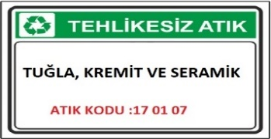 | {{ tugla_kiremit_seramik_toplam_kg }} | R5  Diğer organik malzemelerin ıslahı / geri dönüşümü | Bir m2’de ortalama 23 kg tuğla-kiremit ve seramik kullanılmaktadır.  23 kg/m2 X ‎‎‎‎‎‎‎‎‎‎‎‎‎‎‎‎‎‎‎‎‎‎‎‎‎‎‎‎‎‎‎‎‎‎‎‎‎‎‎‎‎‎‎‎‎‎‎‎‎‎‎‎‎‎‎‎‎‎‎{{ toplam_yapi_alani_m2}} ‎‎‎‎‎‎‎‎‎‎‎‎‎‎‎‎‎‎‎‎‎‎‎‎‎‎‎‎‎‎‎‎‎‎‎‎‎‎‎‎‎‎‎‎‎‎‎‎‎‎‎‎‎‎‎‎‎m2 = {{ tugla_kiremit_seramik_toplam_kg }} kg ({{ tugla_kiremit_seramik_toplam_ton }} ton)
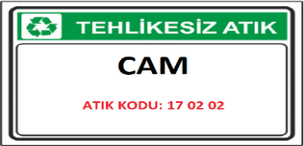 | {{ cam_miktari_kg }} | SD1  Toprağın altında veya üstünde düzenli depolama | Bir katta ortalama 20 m² cam bulunur. 4mm ‎cam=10 kg/ m²’dır.‎  10 * 20 * {{ cam_kat_sayisi }} = 200 kg
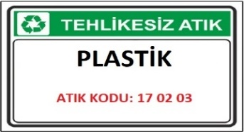 | {{ plastik_toplam_kg }} | R5  Diğer organik malzemelerin ıslahı/ geri dönüşümü | Ortalama bir katta 10 kg plastik madde bulur.‎  {{ cam_kat_sayisi }} *10= 10 kg
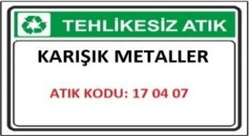 | {{ toplam_karisik_metal_kg }} | R4  Geri dönüşüm | Ortalama m2’ye 40 kg Karışık metal bulunur.  ‎‎‎‎‎‎‎‎‎‎‎‎‎‎‎‎‎‎‎‎‎‎‎‎‎‎‎‎‎‎‎‎‎‎‎‎‎‎‎‎‎‎‎‎‎‎‎‎‎‎‎‎{{ toplam_yapi_alani_m2}} ‎‎‎‎‎‎‎‎‎‎‎‎‎‎‎‎‎‎‎‎‎‎‎‎‎‎‎‎‎‎‎‎‎‎‎‎‎‎‎‎‎‎‎‎‎‎‎‎‎‎‎‎‎‎‎‎‎‎‎‎‎‎m2 yapı alanı× 40= {{ toplam_karisik_metal_kg }} kg ({{ toplam_karisik_metal_ton }} ton)
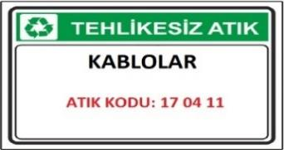 | {{ kablo_toplam_kg }} | R4  Geri dönüşüm | 1 katta tahmini 50 kg kablo bulunmaktadır.  {{ kat_sayisi }} x 50 = 50 ‎kg
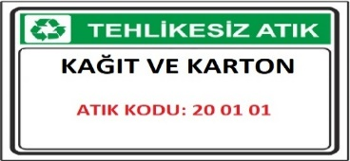 | 23 | R4  Geri dönüşüm | Tahmini olarak inşaat alanında yaklaşık 23 kg kâğıt-karton olduğu öngörülmüştür.
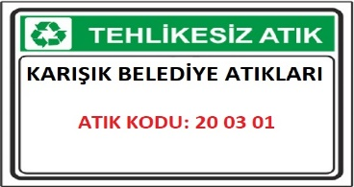 | 10 | D1  Toprağın altında veya üstünde düzenli depolama | Tahmini olarak inşaat alanında yaklaşık 10 kg belediye atığı olduğu öngörülmüştür.
- Yıllık Tehlikeli ve Tehlikesiz Atık Tahmini Miktarları
Tablo 3.1- Tehlikeli Atıklar İçin Yıllık Tahmini Plan
A.Y.G.E. İ.Y  Ek-4 | İçinde Bulunduğu Yıl İçin Tahmini Tehlikeli Atık Miktarı | Tehlikeli Atıkların Değerlendirilme Yöntemleri ve Oranları
Tehlikeli Atık EWC Kodu | 2022 Yılı (kg/yıl) | Yöntem
15 01 10* | 10 | R13
17 01 06* | 0 | R13
17 02 04* | 0 | R13
17 04 09* | 0 | R13
17 06 05* | 0 | R13
20 01 21 | 1 | R13
*Yıkım süreci 2021 yılı içerisinde tamamlanacağı için 2021 yılı ve sonrası için tehlikeli atık oluşumu beklenmemektedir.

Tablo 3.2- Tehlikesiz Atıklar İçin Yıllık Tahmini Plan
A.Y.G.E.İ.Y  Ek-4 | İçinde Bulunduğu Yıl İçin Tahmini Tehlikesiz Atık Miktarı | Tehlikesiz Atıkların Değerlendirilme Yöntemleri ve Oranları
Tehlikeli Atık EWC Kodu | 2022 Yılı (kg/yıl) | Yöntem
17 01 07 | 5000 | R5
17 02 02 | 800 | R5
17 02 03 | 200 | R5
17 04 07 | 8000 | R4
17 04 11 | 200 | R4
19 12 01 | 200 | R5
20 03 01 | 100 | D1
*Yıkım süreci 2021 yılı içerisinde tamamlanacağı için 2021 yılı ve sonrası için tehlikesiz atık oluşumu beklenmemektedir.

Tesis Projesinde Tehlikeli ve Tehlikesiz Tüm Atıkların Azaltılmasına Yönelik Yapılacak İşlemler, Önlemler Ve Planlara İlişkin Açıklama:
• Kaynağında atıkların cinsine göre ayrımın yapılabilmesi için uygun çöp kovası, konteyner, çöp poşeti vb. kullanımın sağlanması
• Tesiste çalışanlara tehlikeli ve tehlikesiz atıklarla ilgili gerekli eğitim çalışmalarının düzenlenmesi
• Atıkların yönetmeliğe uygun şekilde toplanması ve geçici depolanması için uygun yer belirlenmesi
• Atık MOTAT (Çevre ve şehircilik bakanlığı atık yönetim uygulama) sistemine göre saptanmasını sağlamak
• Atıklarla ilgili Çevre ve Şehircilik İl Müdürlüğü, Belediye ve Lisanslı firmalar ile iş birliği yapılarak atıkların kaynağında azaltılması sağlanmaktadır.

6 İnşaat Yıkım Süresince Alınması Gereken Önlemler
KONU | ALINMASI GEREKEN ÖNLEMLER
Kültürel ve tarihi değerler | • Herhangi bir kültür varlığına rastlanması halinde inşaat durdurulmalı ve ilgili Kültür ve Tabiat Varlıklarını Koruma Kurullarına haber verilmelidir. Bu sırada herhangi inşaat çalışmalarına başlanmamalıdır.
Toz- partikül madde | • Toz ve partikül madde emisyon değeri olan 3mg/Nm³ (Sanayi Kaynaklı Hava Kirliliğinin Kontrolü Yönetmeliği) aşılmamalıdır. Bunu sağlamak için;  • Kuru mevsimlerde sulama yapılmalıdır.  • Savurma yapılmadan doldurma ve boşaltma yapılmamalıdır. Savurma olmasını engellemek için belli bir alan belirlenmeli sadece bu alanda doldurma ve boşaltma işlemleri yapılmalıdır. Yükleme ve boşaltma yapılırken rüzgâr yönü ve şiddeti dikkate alınacaktır. Bu işlemler yapılırken rüzgârlı hava tercih edilmemelidir.
Gürültü | • Çevresel Gürültünün Değerlendirilmesi ve Yöntemi Yönetmeliği’ ne bağlı kalınmalı yönetmelikte tanımlanan L_{gündüz}:65 dBA, L_{gece}:55 dBA sınır değerleri aşılmamalıdır.
Katı- Sıvı ve Tehlikeli Atıklar | • Katı atıklar, hurda malzeme ve inşaat atıkları ayrı ayrı toplanmalı belediye veya lisanlı bir geri kazanım tesisi tarafından alınmaları sağlanmalıdır.  • Yağ, boya vb. gibi atıklar sızdırmasız, metal ve etiketli konteynerlerde ayrı olarak toplanıp lisanlı geri kazanım tesisleri tarafından sağlanmalıdır.

7 Bertaraf/ Geri Kazanıma Gönderilen Atıkların Gönderildiği Tesislere İlişkin Bilgiler

EWC Kod | Tehlikeli Atığın Tanımı | İşareti
15 01 10* | Tehlikeli maddelerle kontamine olmuş ambalajlar | R13
17 06 05* | Asbest İçeren İnşaat Atıkları | R13
20 01 21* | Flüoresan lambalar ve diğer cıva içeren atıklar | R13
EWC Kod | Tehlikesiz Atığın Tanımı | İşareti
17 01 07 | Kiremit, seramik, tuğla | R5
17 02 02 | Cam | R5
17 02 03 | Plastik | R5
17 04 07 | Karışık metaller | R4
17 04 11 | 17 04 10 dışındaki kablolar | R4
20 01 01 | Kâğıt- Karton | R5
20 03 01 | Karışık belediye atıkları | D1
Tesisin İletişim Bilgileri;
Bertaraf İşletmecisi: İSTAÇ İSTANBUL ÇEVRE YÖNETİMİ SANAYİ VE TİCARET ANONİM ŞİRKETİ
Adres: Kömürcüoda Düzenli Depolama Alanı- Kömürcüoda Mevkii Karakiraz Köyü / Şile
Tel: (216) 732- 8705 Faks: (216) 732- 8713 Bakanlık Lisans No: 39590
Yetkili kişi: İstanbul Büyükşehir Belediyesi – İSTAÇ
Bertaraf tesisi tipi: 1. Sınıf (Tehlikeli Atık) Düzenli Depolama, Tehlikeli Atık Ara Depolama
Bertaraf/ Geri kazanım işlemlerinin açıklanması: R13, R12, D5

İZAYDAŞ İzmit Atık ve Artıkları Arıtma Yakma ‎ve Değerlendirme A.Ş.‎
Adres: Alikahya Atatürk Mah. Çarşıbaşı Cad. No.350 ‎İZMİT/KOCAELİ ‎
Tel : 0(262) 316 60 00 ‎
Faks : 0(262) 316 60 50 ‎
E-posta: info@izaydas.com.tr

Tehlikesiz Atıkların Gönderildiği Toplama – Ayırma veya Geri Kazanım ve Bertaraf Tesisleri
Tesis İletişim Bilgileri;
AMBALAJ ATIKLARI:
Firma adı Sancaktepe Belediyesi
CAM ATIKLARI
Özen Cam Geri Dönüşüm Kazanım Ltd Şti. Cebeci Mah. 2497 Sok. No:5 Sultangazi – İstanbu 90 (212) 668 58 77 90 (212) 619 87 56
ELEKTRONİK VE ELEKTRİK ATIKLARI
Firma adı: EXİTCOM (Kablolar) Adres: Bağdat Cad. No: 40 41100 Suadiye/Kocaeli Tel: 0262 352 36 77Faks: 0262 352 36 81
*Oluşan evsel nitelikli atıklar Belediye tarafından alınmaktadır.

